## linia pozioma



Linux Project

ZAWIERA KOMENDY SYSTEMOWE, SCHEMATY I WZORCE KONFIGURACYJNE SERWERÓW

**─**

Streszczający

Mróz Mateusz

## LINKI:

# KOMENDY SYSTEMOWE

## Podstawowe informacje

INFORMACJE KTÓRYCH NIE WIEM SZUKAM W INTERNECIE I NA FORACH!!!

[nazwa użytkownika]@[nazwa komputera]:~$ / ~# - konsola

~$ - zwykłość ~# - root - supek

clear - wyczyść terminal

reboot - uruchom ponownie system

/home/user/.bash_history - plik historii poleceń

Strzałki [←↑↓→] - poruszanie

[Tab] - autouzupełnianie

[Ctrl]+[C] - przerywa polecenie

[Ctrl]+[Z] - wychodzi z pliku

## Oznaczenia w ścieżkach dostępu

~ - katalog domowy zalogowanego użytkownika

/ - katalog główny

. - katalog bieżący

.. - katalog bezpośrednio nadrzędny

## Znaki Globalne

* - reprezentuje jeden lub wiele znaków

? - reprezentuje dokładnie jeden znak

[abcde] - reprezentuje dokładnie jeden znak z wymienionych

[a-e] - reprezentuje dokładnie jeden znak z przedziału

[!abcde] - reprezentuje dowolny niewymieniony znak

[!a-e] - reprezentuje znak nienależący do przedziału

{plik,file} - reprezentuje dowolny z wymienionych ciągów

## Podręcznik systemowy

man [komenda] - podręcznik

info [komenda] - informacje

[komenda] --help - 2 poprzednie w skrócie

apt-get (dalszy człon) (pakiet instalacyjny)- instalacja oprogramowania

lshw -html > info.html - tworzy info. o hardwarze kompa w /home

lshw -C network - karta sieciowa

.katalog - katalog ukryty

## Informacje o systemie

date - data i czas

cal - kalendarz

finger - szczegółowe informacje o użytkownikach

uname -a - wyświetla informacje o kernelu

cat /proc/cpuinfo - procesor

cat /proc/meminfo - system

free - zajętość pamięci swap (partycji wymiany)

arch - architektóra

hostname - nazwa hosta

-I - IP hosta

hostid - numeryczny identyfikator hosta

df - wolne miejsce w zainstalowanych systemach plików

-h - czytelne

-c - suma

du - miejsce zajmowane przez pliki lub katalogi

-d x - wszystkie pliki i katalogi x katalogów w głąb drzewa

-c - podsumowanie

-h - sufiksy wielkości k M

-a oprócz ukrytych

lshw -html > info.html - tworzy info. o hardwarze kompa w /home

lshw -C network - karta sieciowa

sudo dmidecode -t 2 - płyta główna

## Informacje o systemie Egzamin

SYSTEM OPERACYJNY

**hostnamectl** - informacje na egzamin Nazwa i wersja, Wersja jądra, Architektura

INFORMACJE O POLECENIACH

info = nazwy poleceń

polecenia --help - pomoc przy poleceniu

man [polecenie] - podręcznik używania polecenia

WIĘKSZOŚĆ -

lshw -html > info.html - tworzy info. o hardwarze kompa w /home

lshw -c network - karta sieciowa np.

PROCESOR

lscpu

WOLNA PAMIĘĆ

free -m (MB)

DYSK

df -Th - sprawdzenie nazwy dysku, system plików, procent zajętości dysku

PAMIĘĆ SWAP

swapon --show

MASKA UPRAWNIEŃ

umask

SPRAWDZANIE UŻYTKOWNIKA

who >> :0 = oznaczenie terminala = wpisać tty0

SPRAWDZENIE CZASU PRACY KOMPUTERA

uptime

MONTOWANIE PENDRIVE

fdisk -l - sprawdza nazwę pendrive

mkdir /media/USB - tworzy katalog na pendrive

mount /dev/sdb1 /media/USB - montuje pendrive, pliki zapisujemy w katalogu USB

umount /dev/sdb1 - odmontowuje pendrive

dmidecode -t

WINDOWS

Informacje o systemie lub CMD msinfo32

dxdiag

## Architektura plików

dump - kopia zapasowa systemu plików FreeBSD

-0 - pełna kopia

-a - automatycznie

-L - gdy jest wiele użytkowników na raz

-f - zapis do pliku

tar - zarządzanie plikami archiwów

-c - tworzy nowe archiwum

-x - rozpakowuje plik z archiwum na dysk

-t - wyświetla zawartość archiwum

-z - kompresuje archiwum programem gzip

-r - dołącza pliki do istniejącego archiwum

-f - nazwa archiwum - miejsce do zapisania (bez tego przełącznika dane zostają skierowane do napędu taśm)

restore - przywraca pliki z kopii zapasowej utworzonej narzędziem dump

-i - interakcje - do przywracania pojedynczych plików

-r - odbudowuje system plików

-f odczytuje dane wejściowe z pliku

gzip - zarządzanie archiwami z rozszerzeniem gz

## Procesy

ps - aktualnie działające procesy

top - wszystkich działające procesy

bg - zatrzymane lub działające procesy w tle

kill - zabija proces

fg – przywraca najnowszy proces

## Pliki i katalogi

ls - lista plików

-a +listuje zawartość +pliki z kropką

-l +uprawnienia, właściciel, czas, grupy

-i +wielkość

cd nazwa_katalogu

cd .. - cofnij się do powyższego katalogu

pwd -bieżący katalog

mkdir - tworzy katalogi i podkatalogi

mkdir -p kat_nadrzędny/{kat1/{1,2},kat2/{1,2}} - drzewo

mkdir kat\ dwa lub “kat dwa” - nazwa ze spacją

-m 777 katalog - uprawnienia

rm - usuwa pliki i katalogi

-r - podkatalogi wraz z podkatalogami

cp plik_kopiowany miejsce_do_wklejenia - kopiowanie

-r - kopiuje całe drzewo katalogów

-p - zachowuje dodatkowe info. np datę, grupy itd.

-u - kopiuje tylko pliki zmienione

mv plik_przenoszony miejsce_do_przeniesienia - przenosi

ln -s nazwa_pliku nazwa_łącza - tworzy leki

powiązanie twarde - poważanie do zawartości

-s dowiązanie symboliczne - odnosi się od nazwy

alias - mały skrypt

alias update=”sudo apt update” ➝ update

touch - tworzy i uaktualnia pliki (można kilka na raz po kolei)

cat nazwa_pliku - wypisuje zawartość

cat > nazwa_pliku →↳→ Tekst.. → [Ctrl]+[D] - wprowadzanie info

cat >> nazwa_pliku - dopisywanie

cat plik1 plik2 > plik3 - połączenie plików w jeden

echo - wyświetlanie

n_p1 > n_p2 by skierować zawartość

more - wypisuje zawartość

find lokalizacja - wyszukuje

-iname xxx - konkretna nazwa

user xxx - wszystkie pliki użytkownika

group xxx - pliki grupy

. - szyka w szędzie

/ -name xxx - przeszukuje wszystko na dysku

tail - wypisuje ostatnie 10 linijek pliku

file kat - opis pliku

less - wyświetlanie plików

-N - nr. wierszy

-M -części zawartości

grep - wyszukiwanie ciągów znaków

-i - niezwracanie uwagi na wielkość liter

-R - przeszukiwanie katalogów

grep -i ‘model\|core’ /proc/cpuinfo

diff -r kat1 kat2 kat3 - porównywarka plików i katalogów

chown - zmienia właściciela i (lub) grupę

chown użytkownik plik.txt - właściciel

:grupa1 - grup

użytkownik:grupa1 - właściciel i grupa

-R - przepisanie wraz z podkatalogami

Łączenie

ip a | grep enp0s8 | cat > ip_enp0s8.txt

chmod - zmienia uprawnienia odczytu, zapisu i wykonania

mount - włączanie stacji dysków do systemu plików komputera

umount - wyłączanie stacji dysków z systemu plików komputera

UMASK, DZIEDZICZENIE UPRAWNIEŃ:

[https://pasja-informatyki.pl/sieci-komputerowe/ubuntu-server-umask-dziedziczenie-uprawnien](https://pasja-informatyki.pl/sieci-komputerowe/ubuntu-server-umask-dziedziczenie-uprawnien/)

## Uprawnienia do zasobów

chmod - administracja uprawnieniami

chmod ugo+rwx plik.txt - (+/-)

chmod a+rwx plik.txt

chmod -R 777 /home/user

--- = 0 brak praw

--x = 1 prawo do uruchomienia

-w- = 2 prawo do zapisu

-wx = 3 prawo do zapisu i uruchomienia

r-- = 4 prawo do odczytu

r-x = 5 prawo do odczytu i uruchomienia

rw- = 6 prawo do odczytu i zapisu

rwx = 7 prawo do odczytu, zapisu i uruchomienia

u - (user) - prawa dla użytkowników

g - (group) - prawa dla grup

o - (others) - prawa dla pozostałych

a - (all) - prawa dla wszystkich

chown - zmiana właściciela zbioru

chown użytkownik katalog/plik - właściciel

chown :grupa katalog/plik - grupa

chown nobody:nogroup katalog/plik - brak właściciela i grupy

setfacl -R -d -m u::rwx katalog - dziedziczenie uprawnień

## Sieć

ip a - wyświetla konfigurację

ip addr add 192.168.0.1/24 brd + dev enp0s

ifconfig - do sprawdzania i modyfikowania konfiguracji

ifconfig enp0s inet 192.168.0.1 netmask 255.255.255.0

route add default gw 192.168.0.2 enp0s - brama

Zmiana nazwy:

ifconfig enp0s down - wyłączenie

ip link set enp0s name LAN - zmienienie nazwy

ifconfig LAN up - włączenie

ping -c (liczba pingów) - sprawdzenie połączenia

netstat - informacje o topologii sieci

-i - info o k. sieciowych

-r - zawartość tabel routingu

-rs - statystyki routingu

dig - poszukiwacz informacji o domenach

np. dig @ns2.foo.com przykład.com

np. dig @69.72.158.226 przykład.com mx

sockstat - otwarte porty

-l - z nasłuchem

-c - z ustanowionymi połączenia

-4 - IPv4

-6 - wyświetla listę gniazd IPv6

traceroute - trasa danych

-n - wyświetla adres IP zamiast nazw DNS

wget - pobieranie plików

-c - wznawia pobieranie

## Użytkownicy

nano /etc/passwd - lista użytkowników

whoami / logname - kto jest zalogowany

who / users - lista aktualnie zalogowanych użytkowników

w - kto jest zalogowany i co aktualnie robi

su - switch user - przelogowanie użytkownika

sudo su - logowanie się na roota + potrzebne hasło

exit - wylogowanie

useradd - tylko dodanie + komendy

userdel -r - usuwanie ze wszystkim

adduser - proste dodawanie

deluser --remove-home - usuwanie ze wszystkim

usermod - modowanie użytkownika

-G grupa

-a użytkownik - dodanie do kolejnych grup

-c “komentarz”

-d /katalog użytkownika

-e data_ważności_konta

-f - hasło nieaktywne po wygaśnięciu

-g grupa_początkowa

-L użytkownik_od_zablokowania

-p zakodowane hasło

-s powłoka

-u id_uzytkownika

id użytkownik

## Grupy

nano /etc/group - sudo >> user

addgroup grupa - dodanie do grupy

--gid 123 - id grupy

delgroup grupa - usunięcie

groupmod grupa - zmiana ustawień grupy

-g - zmiana id grupy

chgrp grupa plik.txt - zmiana grupy zasobu

groups użytkownik - grupy do których należy użytkownik

## Użytkownicy i Grupy Server

apt install lxqt-admin -y - zarządzanie użytkownikami w środowisku graficznym

nano /usr/share/applications/lxqt-admin-user.desktop

→#←OnlyShowIn=LXQt; - zachaszować

nano /etc/deluser.conf - 0→1 - zmiana automatyczne usuwanie katalogów, plików i robienie backupu

User and Group Settings - w wyszukiwarce

## Hasła

nano /etc/shadow

passwd nazwa_użytkownika - zmiana hasła

chage -l nazwa_użytkownika - lista informacji o ustawieniu haseł

chage -d 0 użytkownik - wymuszenie zmiany hasła przy logowaniu

chage -E 2020-01-01 -M 30 -W 7 -I 3

-E rok-miesiąc-dzień użytkownik - data hasła

-M ilość_dni użytkownik - dni ważności hasła

-W ilość_dni użytkownik - ile dni przed że hasło wygaśnie

-I ilość_dni użytkownik - logowanie od wygaśnięcia hasłą

historia haseł: <https://pasja-informatyki.pl/sieci-komputerowe/ubuntu-server-zlozonosc-hasel-libpam-pwquality/>

## Hasła Server

apt install libpam-pwquality - instalacja pakietu

nano /etc/pam.d/common-password

*Dopisać

minlen – określający minimalną długość hasła, np. minlen=8

dcredit – wymuszający zastosowanie cyfr, np. dcredit=-1

lcredit – wymuszający zastosowanie małych liter, np. lcredit=-1

ucredit – wymuszający zastosowanie wielkich liter, np. ucredit=-1

ocredit – wymuszający zastosowanie znaków specjalnych, np. ocredit=-1

enforce_for_root - na końcu (bez przecinków)

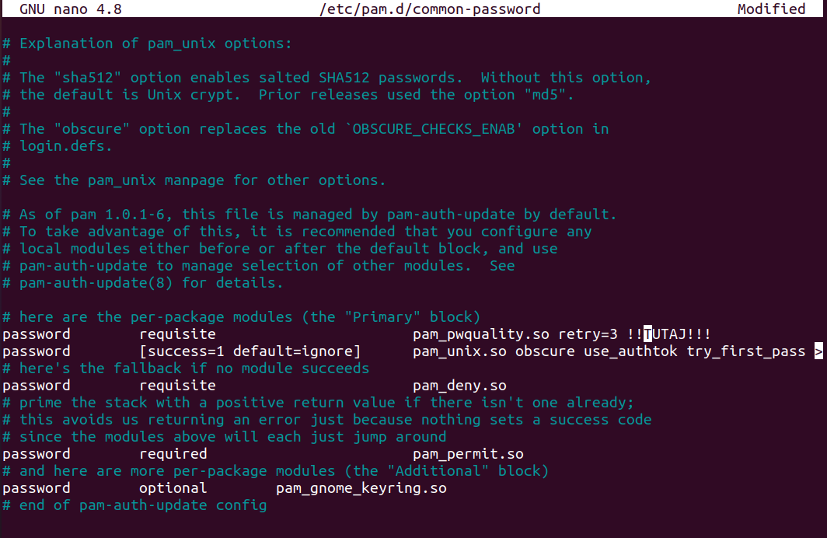

# Linux Server

## Instalacja aktualizacji i programów

alt + F2 - przełączanie terminala

sudo apt update && apt upgrade -y - (-t - pl)

apt install mc -y - zainstalować pakiet manager plików

apt install net-tools - ifconfig

*touch /etc/cloud/cloud-init.disabled - wył. zbędnych komunikatów

apt list --installed - lista pakietów

apt remove - odinstalować pakiet

reboot - restart

systemctl start / stop / restart / status nazwa_programu

## Instalacja środowiska graficznego

apt install tasksel -y

apt-get install ubuntu-desktop -y

apt-get install ubuntu-gnome-desktop -y

tasksel → Ubuntu desktop → Ok → Enter

reboot

## Pakiety w środowisku graficznym

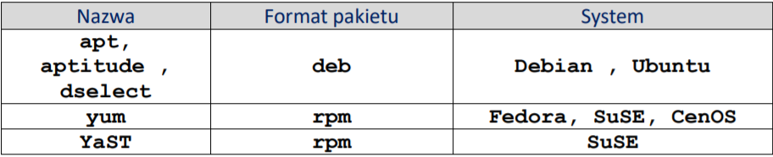

Sekcje

main - spełniają wymagania licencyjne Ubuntu

restricted - oprogramowanie niezbędne do pracy - niezgodne z licencją

universe - wolne, niezależne oprogramowanie

multiverse - oprogramowanie niezgodne z wymogami Ubuntu

## IP przy instalacji

Manual:

Subnet: 192.168.0.0/24

Addresses: 192.168.0.1

## IP terminal - tymczasowo

Zmiana nazwy:

ifconfig enp0s down - wyłączenie

ip link set enp0s name LAN - zmienienie nazwy

ifconfig LAN up - włączenie

ip addr add 192.168.0.1/24 brd + dev enp0s - IP i maska

*ifconfig enp0s inet 192.168.0.1 netmask 255.255.255.0 - raz

route add default gw 192.168.0.1 enp0s - brama

ifconfig enp0s - sprawdzanie IP i Maski

ip a - sprawdzenie poprawności

ifconfig - sprawdzenie poprawności

ping 192.168.0.1 - pingowanie

route - sprawdzanie bramy

## IP graficznie

Ikona ethernet → Ustawienia karty sieciowej → Ethernet

lub Ustawienia → Sieć → Ethernet

Manualne → ustawianie IP, Maski, Bramy, DNS

## IP mc/etc/netplan

nano /etc/netplan/00-installer-config.yaml

# This is the network config written by 'subiquity'

network:

renderer: NetworkManager

ethernets:

enp0s3:

dhcp4: true

enp0s8:

addresses: [192.168.0.1/24]

gateway4: 192.168.0.2

nameservers:

addresses: [8.8.8.8,8.8.4.4]

version: 2

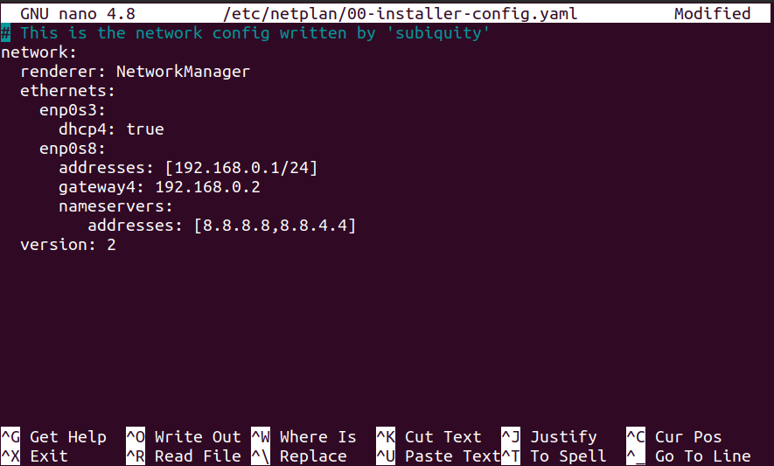

[Ctrl] + [O] → zapisać

[Ctrl] + [X] → wyjść

netplan apply

lub przejść do tego pliku przez managera mc

F4 → wejść → F2 → zapisać → F10 → wyjść

(jeśli pod adresem gateway4 niemu urządzenia to net nie działa)

## SSH

W ustawieniach karty NAT VirtualBox wpisać :

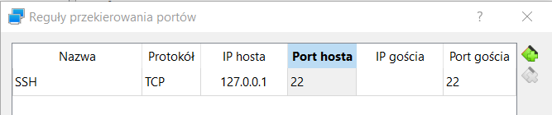

Port hosta dowolny chyba, że jest zajęty

netstat -a - sprawdzanie czy jest zajęty

Karta Mostkowana = namieszanie w rzeczywistej sieci

dhcp4: true - w netplan karty mostkowanej

ip a - sprawdzenie IP hosta np.127.0.0.1 korty i późniejsze wykorzystane przy logowaniu

apt install openssh-server - instalacja

systemctl start ssh - wznowienie

systemctl status ssh - spr. status

gdy nie działa

apt-get remove --purge openssh-server - odinstalowanie

apt-get install openssh-server - ponowna instalacja

service ssh restart - restart

ssh localhost/127.0.0.1 - sprawdzanie (nie na roocie)

(home/użytkownik/.ssh/known_hosts - klucze połączeń)

ssh użytkownik@127.0.0.1 -p 22 - CMD i PowerShell

PuTTY → SSH → 127.0.0.1 → (Port hosta) 22 → Open

Logowanie roota:

nano /etc/ssh/sshd_config - odhashować i dopisać “yes”

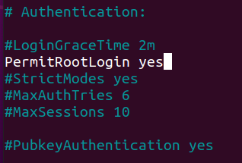

systemctl restart ssh

## TELNET

port 23 - NAT

dhcp4: true

ip a - przydzielone IP hosta np.127.0.0.1

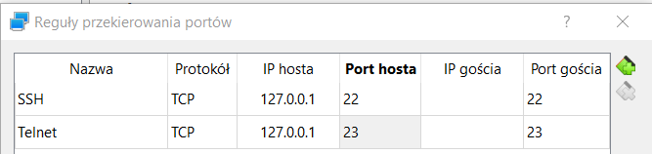

apt install telnetd -y

/etc/init.d/openbsd-inetd restart

telnet localhost lub 127.0.0.1

PuTTY → Telnet → 127.0.0.1 → 23 (Port hosta) 23 → Open

## NMAP

netstat -tulpn - wszystkie otwarte/zajęte porty w Linuxie

apt install nmap

nmap localhost - porty wykorzystywane przez hosta

## FTP

apt install vsftpd - instalacja pakietu

apt install gftp && apt install filezilla -y - programy zarządzania

systemctl enable vsftpd - uruchamianie przy starcie

systemctl start vsftpd - włączenie

cp /etc/vsftpd.conf /etc/vsftpd.conf_back - kopia zapasowa

nano /etc/vsftpd.conf - konfiguracja

Zawartość: # = nieodczytanie, =YES/NO

Omówienie Pliku:

listen=NO - nasłuchiwanie IPv4

listen_ipv6=YES - nasłuchiwanie IPv6

anonymous_enable=YES - logowanie anonimowych użyt.

no_anon_password=YES - anonimowi nie muszą podawać hasła

local_enable=YES - logowanie lokalnych użyt.

write_enable=YES - czy użyt. mogą edytować

anon_upload_enable = YSE - czy anonimowi użyt. mogą przesyłać pliki

anon_mkdir_write_enable = YES - czy anonimowi użyt. tworzyć katalogi

anon_other_write_enable=YES - anonimowi mogą edytować

ftpd_banner=Witaj na serwerze Mateusza! - edycja wiadomości powitalnej

#chroot_local_user=YES - nieobowiązkowe

#chroot_local_user=YES - logowanie innych użytkowników

#chroot_list_enable=YES - włączenia listy użytkowników

#chroot_list_file=/etc/vsftpd.chroot_list - lista użytkowników

listen=NO

listen_ipv6=YES

anonymous_enable=YES

no_anon_password=YES

local_enable=YES

write_enable=YES

anon_upload_enable=YES

anon_mkdir_write_enable=YES

anon_other_write_enable=YES

dirmessage_enable=YES

use_localtime=YES

xferlog_enable=YES

connect_from_port_20=YES

ftpd_banner=Witaj na serwerze Mateusza!

secure_chroot_dir=/var/run/vsftpd/empty

pam_service_name=vsftpd

rsa_cert_file=/etc/ssl/certs/ssl-cert-snakeoil.pem

rsa_private_key_file=/etc/ssl/private/ssl-cert-snakeoil.key

ssl_enable=NO

#chroot_local_user=YES

#chroot_local_user=YES

#chroot_list_enable=YES

#chroot_list_file=/etc/vsftpd.chroot_list

[Ctrl] + [O] → zapisać

[Ctrl] + [X] → wyjść

systemctl restart vsftpd - restart

systemctl status vsftpd - status

ufw status - czy działa firewall

(ufw allow from any to any port 20,21,10000:10100 proto tcp)

Katalogu udostępnień z nieograniczonymi prawami dla wszystkich:

mkdir /srv/ftp/pub

chown ftp:ftp /srv/ftp/pub

chmod 777 /srv/ftp/pub

setfacl -R -d -m u::rwx /srv/ftp/pub

*nano /etc/passwd → ftp - katalogu głównego - domyślny srv/ftp



*service vsftpd restart - restart

*systemctl status vsftpd - sprawdzanie statusu

Sprawdzenie i działanie:

hostname -I

Terminal:

ftp 127.0.0.1 → Terminal - Name:anonymous - dla anonimowych

Pobieranie terminal:

ftp 127.0.0.1 → cd pub/…

lcd /home/mateusz - miejsce zapisu

get plik.txt - pobranie pliku

mget *.txt - pobieranie wielu plików

Przesyłanie terminal

put plik.txt - przesyła plik z katalogu na którym się logowaliśmy

mput *.txt - przesyłanie wielu plików

Wyszukiwarka:

ftp://mateusz@127.0.0.1 - jako użytkownik

ftp://127.0.0.1 - jako anonimowy

Wyszukiwarka plików:

Pliki → Inne położenia → Połącz z serwerem → Wpisać ftp://127.0.0.1

Program FTP:

gFTP lub FieleZilla (apt install gftp && filezilla -y)

MC:

mc → Left → FTP link… → 127.0.0.1 → plik → Copy/Delete

## Firewall

<https://webinsider.pl/linux-firewall-ufw/> - w konsoli

apt install gufw - graficznie

Start → Firewall

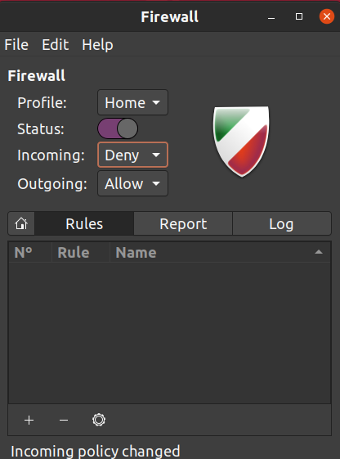

Dodawanie/Odejmowanie reguł (+)/(-)

Prekonfigurowane - filtrowanie danych na podstawie aplikacji lub usługi

Proste - filtrowanie na podstawie portów

Zaawansowane - filtrowanie na podstawie adresów i numerów portów

Prekonfigurowane:

Polityka: Pozwól, Odmów, Odrzucaj, Ograniczenie

Kierunek: W, Poza, Oboje

Kategoria: Sieć

Podkategoria: Transfer Plików

Protokół: FTP

Proste:

Nazwa: telnet

Polityka: Pozwól, Odmów, Odrzucaj, Ograniczenie

Kierunek: W, Poza, Oboje

Protokół: FTP

Port: 23

Zaawansowane:

Nazwa: ssh

Wprowadź: 0

Polityka: Pozwól, Odmów, Odrzucaj, Ograniczenie

Kierunek: W, Poza, Oboje

Interfejs: Wszystkie

Dziennik: Nie zapisuj dziennika

Protokół: TCP

Od 192.168.0.1 - Port x

Do 192.168.0.10 - Port 22

## DHCP

Sieć Wewnętrzna - z zmodyfikowanym IPv4

apt install isc-dhcp-server -y - instalacja

Karta sieciowa do nasłuchiwania:

interfacesv4=”enp0s8” - terminal - kolejne po spacji lub

nano /etc/default/isc-dhcp-server → INTERFACESv4=”enp0s8” - plik

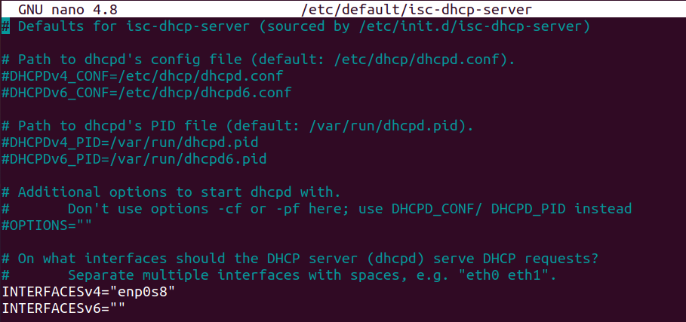

cp /etc/dhcp/dhcpd.conf /etc/dhcp/dhcpd.conf_back - kopia

nano /etc/dhcp/dhcpd.conf - konfiguracja

Omówienie Pliku:

option domain-name „elektryk.local”; - nazwa domeny lokalnej,

option domain-name-server 8.8.8.8, 8.8.4.4; - adresy serwerów DNS

default-lease-time 600; - domyślny czas dzierżawy

max-lease-time 7200; - maksymalny czas dzierżawy

option ddns-update-style none; - obsługa DNS (ustawienie

standardowe)

option routers 192.168.0.1; - adres bramy

Ustawienia dotyczące puli adresów przydzielanych dynamicznie:

subnet 192.168.0.0 netmask 255.255.255.0 { - definicja podsieci i maski

range 192.168.0.101 192.168.0.200; - pula adresów przydzielanych

dynamicznie

option broadcast-address 192.168.0.255; - adres rozgłoszeniowy

}

Ustawienia dotyczące adresów przydzielanych statycznie:

host stacja1 { - nazwa komputera

hardware ethernet 08:00:07:26:C0:A5; - adres MAC klienta

fixed-address 192.168.0.222; - adres IP klienta

}

Dynamiczne:

→#←autharitative - odhaszować



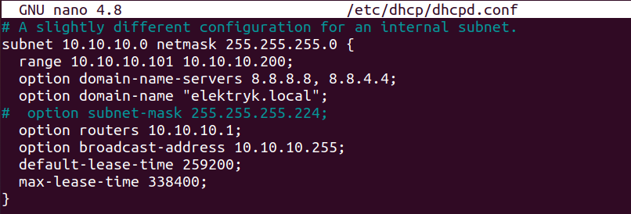

systemctl restart isc-dhcp-server - restart

systemctl status isc-dhcp-server - status

Sprawdzanie:

Klient → Karta → Uzyskiwanie automatyczne

Sprawdzanie IP w konsoli

Dzierżawienie - przypisywanie IP

dhcp-lease-list - aktualnie dzierżawione adresy

skopiować adres MAC

nano /etc/dhcp/dhcpd.conf - konfiguracja dzierżawienia

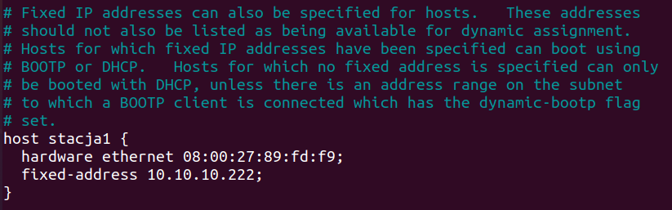

systemctl restart isc-dhcp-server - restart

systemctl status isc-dhcp-server - status

Sprawdzenie na Windowsie:

ipconfig /release - dodanie adresu do puli (2 razy)

ipconfig /renew - ponowienie uzyskania adresu

lub włączyć i wyłączyć kartę sieciową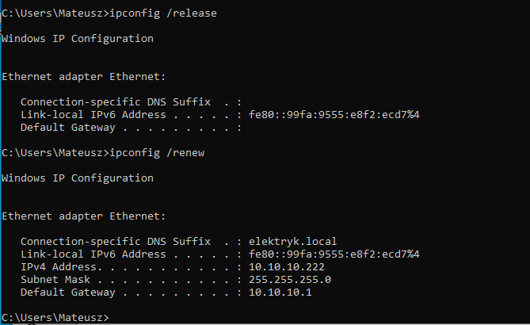

Dodawanie większej ilości dzierżaw:

Usunąć lub zahamować część od 81 linii

Przekopiować pod koniec części od 52

Dopisać:

group “statyczneIP” {

{kopia części z pierwszą dzierżawą IP1 u MAC1}

{kopia części z drugą dzierżawą IP2 i MAC2} itd.

}

systemctl restart isc-dhcp-server - restart

systemctl status isc-dhcp-server - status

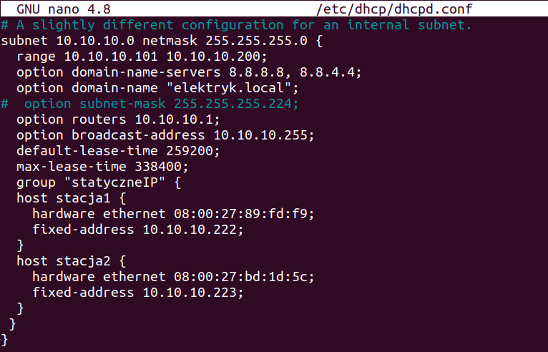



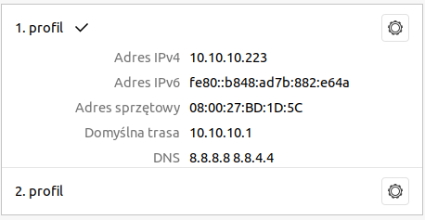

Debugowanie:

grep dhcp -a /var/log/syslog

Do skopiowania:

# A slightly different configuration for an internal subnet.

subnet 192.168.0.0 netmask 255.255.255.0 {

range 192.168.0.101 192.168.0.200;

option domain-name-servers 8.8.8.8, 8.8.4.4;

option domain-name "elektryk.local";

# option subnet-mask 255.255.255.224;

option routers 192.168.0.1;

option broadcast-address 192.168.0.255;

default-lease-time 259200;

max-lease-time 338400;

}

host stacja1 {

hardware ethernet 08:00:27:89:fd:f9;

fixed-address 192.168.0.222;

}

# A slightly different configuration for an internal subnet.

subnet 192.168.0.0 netmask 255.255.255.0 {

range 192.168.0.101 192.168.0.200;

option domain-name-servers 8.8.8.8, 8.8.4.4;

option domain-name "elektryk.local";

# option subnet-mask 255.255.255.224;

option routers 192.168.0.1;

option broadcast-address 192.168.0.255;

default-lease-time 259200;

max-lease-time 338400;

group "statyczneIP" {

host stacja1 {

hardware ethernet 08:00:27:89:fd:f9;

fixed-address 192.168.0.222;

}

host stacja2 {

hardware ethernet 08:00:27:bd:1d:5c;

fixed-address 192.168.0.223;

}

}

}

## DHCP dla VLAN

nano /etc/natplan/00-installer-config.yaml

enp0s8.(id portów switcha) np. enp0s8.10

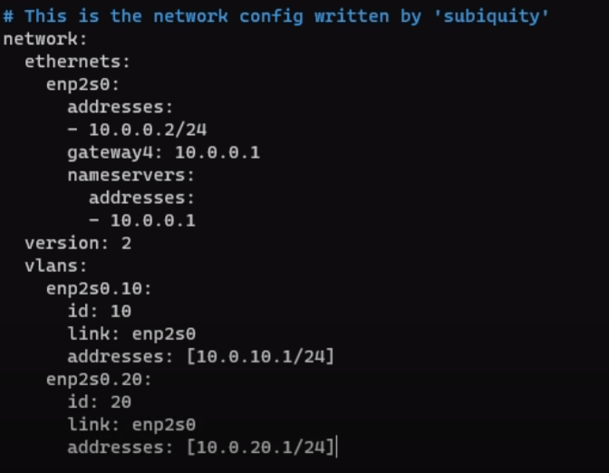

netplan apply - restart

nano /etc/dhcp/dhcpd.conf - edytowane by zgadzało się z netplan

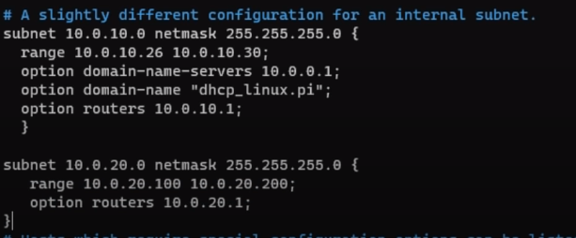

systemctl restart isc-dhcp-server - restart

## Server Wydruku

usermod -aG lpadmin użytkownik - dodanie do grupy

apt install cups

cp /etc/cups/cupsd.conf /etc/cups/cupsd.conf_back

nano /etc/cups/cupsd.conf

MaxLogSize 2000

Browsing On

BrowseLocalProtocols all

# Restrict access to the server...

<Location />

Order allow,deny

Allow all

</Location>

# Restrict access to the admin pages...

<Location /admin>

Order allow,deny

Allow all

</Location>

systemctl restart cups

localhost:631 - w przeglądarce

Tworzenie drukarki

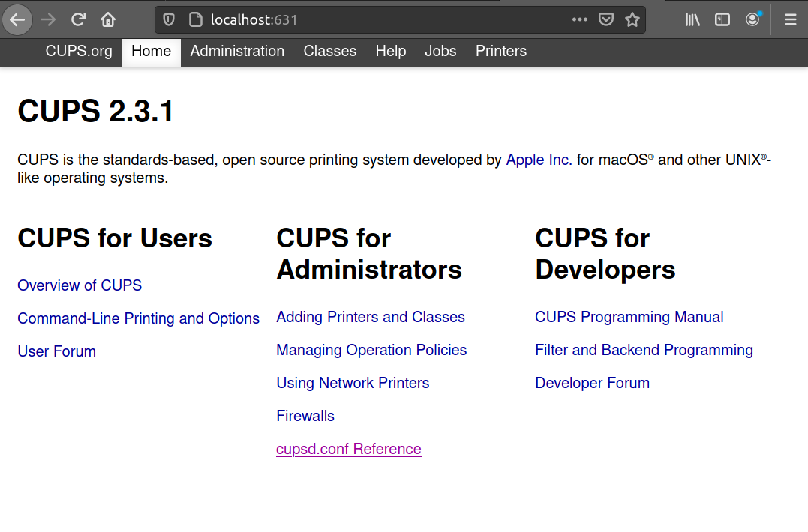

## DNS

Przeszukiwanie stref:

Do przodu - nazwa > IP

Wstecz - IP > nazwa

Rekordy:

A – mapuje na IPv4;

AAAA – mapuje na IPv6;

CNAME – ustawia alias (inną nazwę ) dla nazwy hosta;

MX – serwer poczty;

NS – serwer nazw domeny DNS;

PTR – powiązanie IP z sferą wstecz

SAO:

Buforujący serwer nazw - prosi o nazwy

Podstawowy serwer nazw - główna kopia nazw

Zapasowy serwer nazw - zapasowa replika nazw

apt install bind9 -y

nano /etc/bind/named.conf.options - Buforujący - na nic nie wpływa

nano /etc/bind/named.conf.local - zony z ścieżkami do plików

nano /etc/bind/db.local - do kopiowania w przód

nano /etc/resolv.conf - KURWA ciągle się resetuje jak się testuje

warto przeglądać inne pliki

Kolejność:

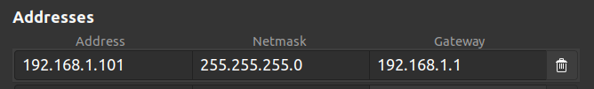

nano /etc/bind/named.conf.options - jeśli każą dać zewnętrzne DNS np. 8.8.8.8 lub 8.8.4.4



nano /etc/bind/named.conf.local

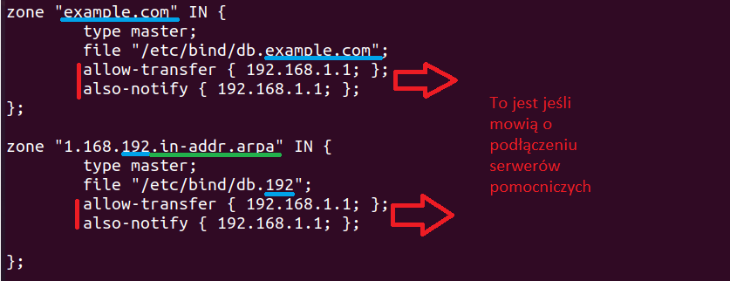

/etc/bind/db.local

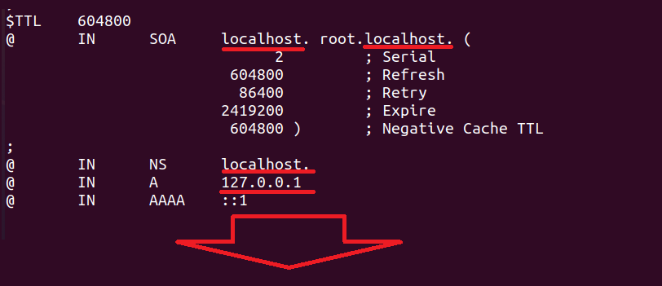

cp /etc/bind/db.local /etc/bind/db.example.com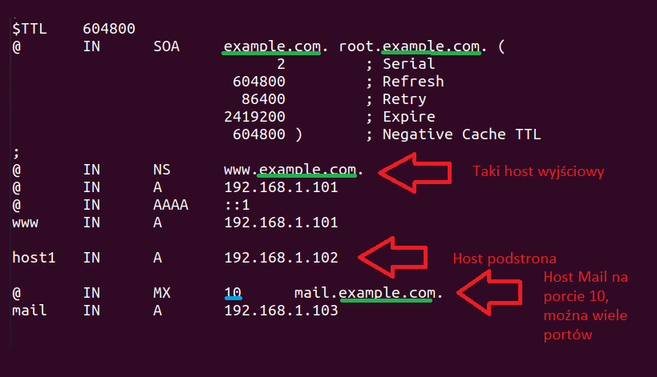

named-checkzone example.com /etc/bind/db.example.com - sprawdzanie literówek

cp /etc/bind/db.example.com /etc/bind/db.192

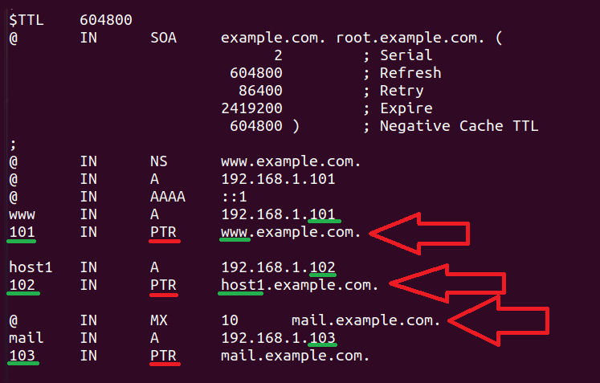

named-checkzone 1.168.192.in-addr.arpa /etc/bind/db.192 - sprawdzanie literówek

Restart:

systemctl restart bind9

systemctl status bind9

nano /etc/resolv.conf

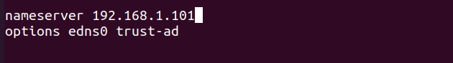

Sprawdzenie:

nslookup example.com

nslookup www.example.com

nslookup host1.example.com

nslookup mail.example.com

nslookup 192.160.1.101

nslookup 192.160.1.102 - inne urządznie np.stacja robacza o typ IP

nslookup 192.160.1.103

ping na innym kompie

ping example.com - windows w karcie sieciowej dodać DNS i nazwę domeny

ping 192.160.1.101